[Project A] AI 기반 UI/UX 디자인 시안 제작 작업 로그 문서
김하정

사용 AI: 구글 제미나이 나노바나나

1. 메인 페이지 이미지 생성 프롬프트
-종합쇼핑몰(옷 뿐만이 아니고 다양한 제품 판매) 이벤트 광고 배너 포함 메인 페이지

단계 | 프롬프트 | 결과 및 개선점
초안 | 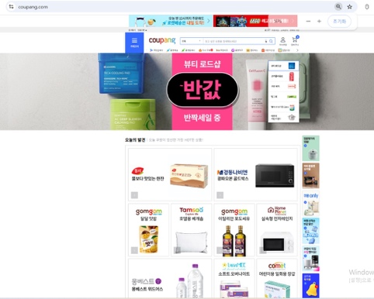  1) 종합쇼핑몰(옷 뿐만이 아니고 다양한 제품 판매) 이벤트 광고 배너 포함  위의 설명을 참고해서 첨부한 이미지 같은 형식으로 종합쇼핑몰 메인 페이지 이미지를 생성해줘.  쇼핑몰 이름과 광고 내용은 알아서 정해서 만들어주고, 검색창, 광고 배너, 마이페이지 아이콘, 장바구니 아이콘, 쇼핑몰 로고, 추천 상품은 꼭 들어가 있으면 좋겠어.  이미지 비율은 pc 웹사이트 버전으로 해서 16:9로 해줘. | 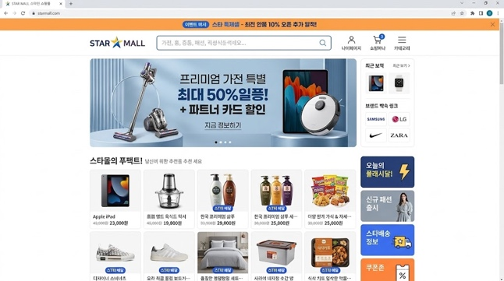  요청한 구성 요소가 모두 포함된 16:9 비율의 쇼핑몰 UI가 생성됨. 다만, 이미지의 구체적인 해상도(픽셀 사이즈) 지정이 추가로 필요했음. (AI 이미지 생성 특성상 텍스트가 일부 명확하지 않게 나오는 부분 존재)
최종 | 1920x1080 사이즈로 바꿔줘. | 요청한 1920x1080 (FHD) 사이즈 규격이 아닌 2752x1536 사이즈로 생성
2. 목록 페이지 이미지 생성 프롬프트
-"남녀 커플 레쉬가드" 로 검색했을 때 10벌 정도 나오는 목록 페이지

단계 | 프롬프트 | 결과 및 개선점
최종 | 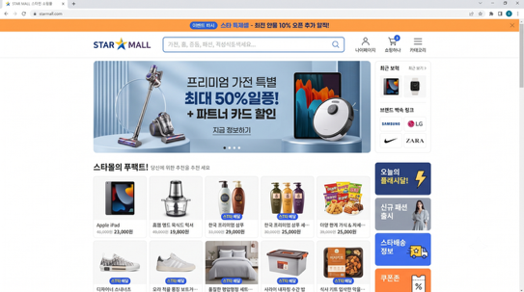  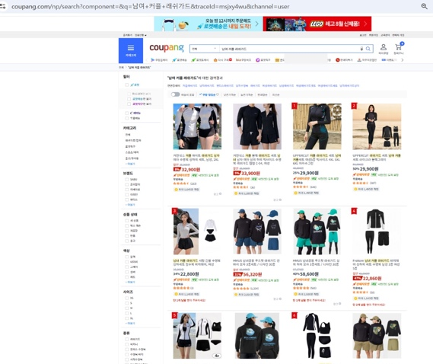  1번 이미지 디자인과 쇼핑몰 설정으로 2번 이미지 형식을 만들 거야.  밑의 설명을 참고해 목록 이미지 UI를 생성해줘.  2) "남녀 커플 레쉬가드" 로 검색했을 때 10벌 정도 나오는 목록  기존 메인 페이지와 동일한 상단 항목 유지(쇼핑몰 로고, 검색창, 마이페이지, 장바구니 카테고리 등)  검색창에 남녀 커플 레쉬가드라고 적혀 있어야 함.  검색했을 때 나오는 각자 다른 디자인의 레쉬가드 10개 이상의 목록  쇼핑몰 이름: STAR MALL(1번 이미지와 동일한 디자인)  pc 웹사이트 버전. 16:9 이미지 비율 | 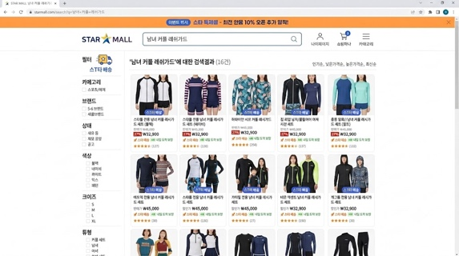  STAR MALL 로고와 검색창 등 기존 메인 페이지의 상단 UI가 잘 유지됨.  검색창에 "남녀 커플 레쉬가드"가 입력된 상태로 10개 이상의 다양한 상품 목록이 그리드 형태로 배치된 16:9 비율의 PC 웹사이트 이미지가 성공적으로 생성됨.
3. 상세 페이지 이미지 생성 프롬프트
-목록 페이지에서 나온 상품 중에 하나 선택 시 상품 상세페이지

단계 | 프롬프트 | 결과 및 개선점
초안 | 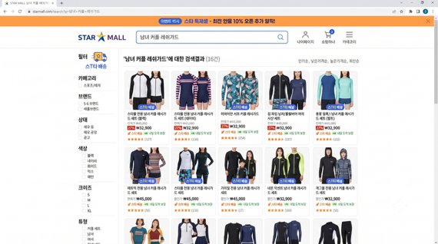  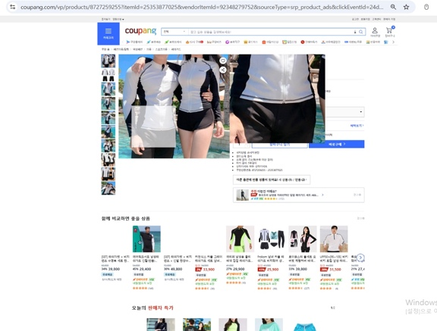  1번 이미지의 쇼핑몰 설정으로 2번 이미지 형식을 따라 상세 페이지 UI를 생성할거야.  밑에 설명을 참고해 이미지를 생성해줘.  3) 그 중에 하나 옷 선택 상세페이지  1번 이미지에서 첫 번째로 뜨는 상품의 상세 페이지  상단에 1번 이미지와 동일하게 쇼핑몰 로고, 검색창, 마이페이지, 장바구니, 카테고리 항목 아이콘 유지하기.  상품명, 가격정보, 옵션 선택창 등 필수 포함  쇼핑몰 이름:STAR MALL (1번 이미지 디자인과 동일)  pc 웹사이트 버전. 16:9 비율. | 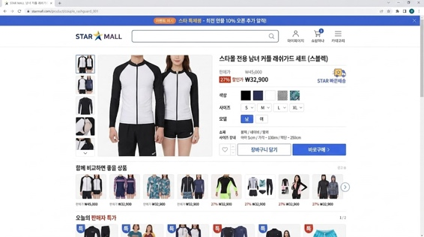  상세 페이지 레이아웃은 잘 구성되었으나, 상단 이벤트 배너가 기존 이미지와 달리 파란색으로 생성되어 수정 필요
수정 1 | 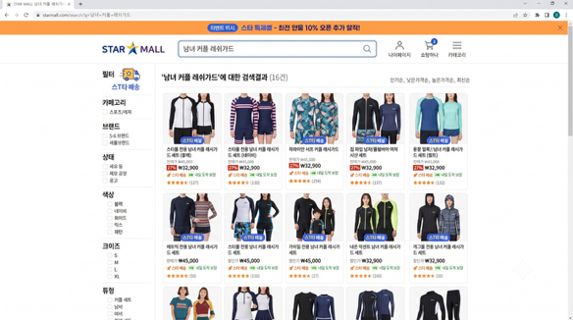  상단에 뜨는 이벤트 배너만 지금 첨부한 이미지와 동일한 색상으로 바꿔줘.  지금 파랑색으로 되어 있는데 첨부한 이미지처럼 주황색으로 변경해줘. | 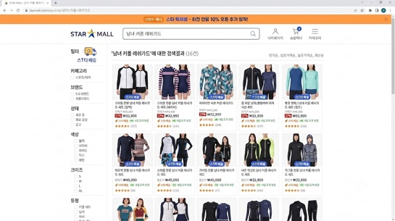  배너 색상은 주황색으로 변경되었으나, 상세 페이지가 아닌 검색 결과 페이지 전체 레이아웃으로 잘못 재생성됨
수정 2 | 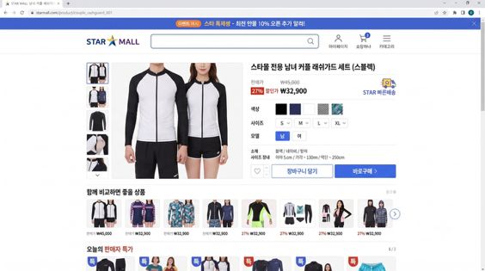  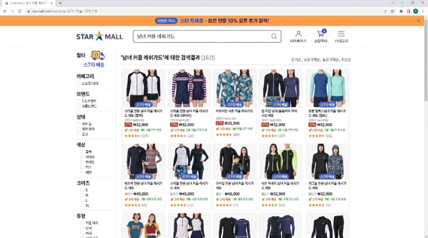  1번 이미지에서 다른 건 고치지 말고 상단에 뜨는 이벤트 배너만 2번 이미지와 동일한 색상으로 바꿔줘.  지금 파랑색으로 되어 있는데 첨부한 이미지처럼 주황색으로 변경해줘. | 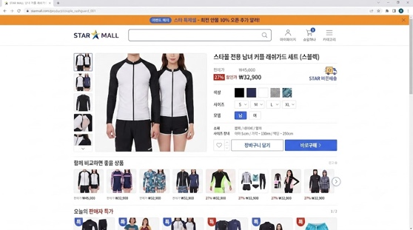  상세 페이지 레이아웃과 주황색 배너가 의도대로 조합되었으나, 배너 안의 한글 텍스트가 외계어처럼 깨져서 나옴
수정 3 | 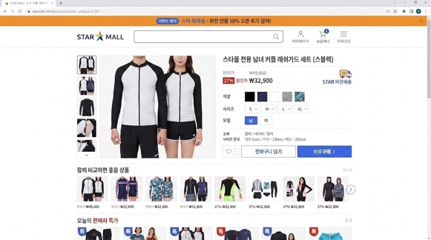이미지에 적힌 한글을 고쳐줘.  상단 주황색 이벤트 배너  -파란 색 원형에 적힌 부분 "특가 이벤트"로 수정  -파란색 글자로 적힌 부분 "스타몰 특가"로 수정  -검정색 글자로 적힌 부분 "프리미엄 가전 최대 50% 특가!"로 수정 | 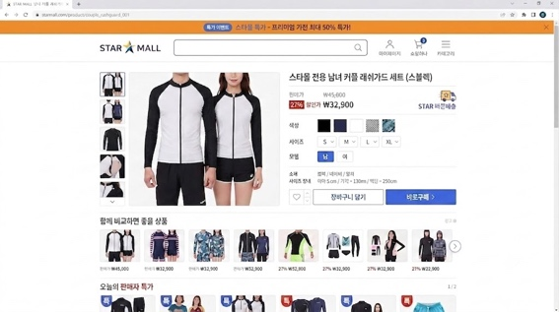  배너 텍스트는 정상적으로 반영되었으나, 상단 메뉴 아이콘 텍스트 및 상품 상세 정보 영역의 한글에 여전히 오탈자가 남아있음
최종 | 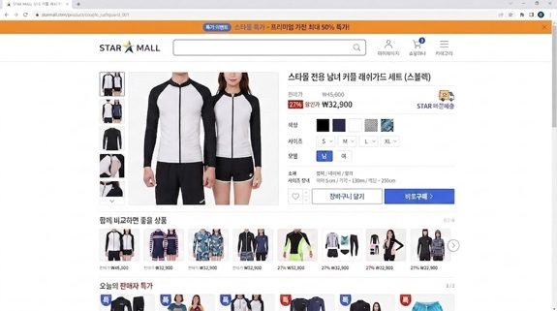  이미지에 적힌 한글을 고쳐줘.  검색창 옆 사람 아이콘 밑 "마이 페이지"로 수정  장바구니 아이콘 밑 "장바구니"로 수정  장바구니 아이콘 옆 줄 3개 아이콘 밑 "카테고리"로 수정  상품명을 "스타몰 전용 남녀 커플 래쉬가드 세트"로 수정  "소재 폴리 에스테르"로 수정  "사이즈 장내 아아 5.cm / 가각~ 130m/ 먹 ~ 250cm" 부분 삭제 | 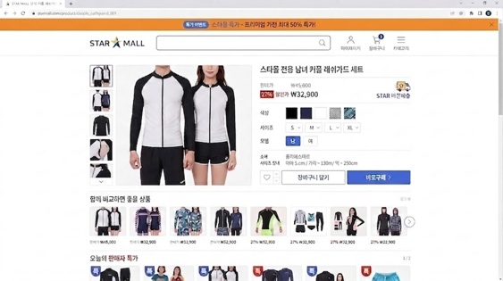  요청한 한글 텍스트가 대부분 올바르게 수정됨.  "사이즈 장내 아아 5.cm / 가각~ 130m/ 먹 ~ 250cm" 부분 삭제는 수정되지 않음.  최종 의도에 맞는 상세 페이지 UI 디자인이 완성됨
4. 결론

- 구글 제미나이 나노바나나 사용시에 예시 이미지와 함께 꼭 들어가야 하는 항목을 자세히 제시하면 초안만으로도 최종본에 가까운 이미지를 생성할 수 있음.
- 1920x1080 등 상세 픽셀 값 조정은 불가능하지만, 16:9 비율과 같이 화면 비율은 설정할 수 있음. 16:9 비율 요청 시 2752x1536로 고정 생성됨.
- 한글 오탈자가 굉장히 많게 생성이 되며, ‘검색창 옆 사람 아이콘 밑 "마이 페이지"로 수정’ 처럼 정확한 위치와 문구를 제시하면 요청한 문구로 변경 가능. 하지만 ‘"사이즈 장내 아아 5.cm / 가각~ 130m/ 먹 ~ 250cm" 부분 삭제’ 요청 같이 애초에 이상하게 적혀 있는 한글 삭제는 불가능함. 다른 문구로 대체는 가능하지만 삭제는 어려운 것으로 판단됨.

- 예시 이미지를 첨부하여 프롬프트를 자세히 입력하면 최종본에 가까운 초안 생성 가능. 그러나 상세 픽셀 값 조정이 불가하고 한글 오탈자를 다른 문구로 대체는 가능하지만 삭제는 불가능함.

